Международный некоммерческий конкурс методических разработок

«Инновации в обучении и воспитании – 2018»

Конспект занятия:
«Цветы в смешанной технике «акварель+ гелевая ручка»

Автор – составитель: педагог дополнительного образования
Голосова Ольга Николаевна

с. Визинга, 2018 г.
Вид деятельности: Изобразительное искусство
Изучаемая дисциплина: дополнительная общеразвивающая программа «Юный художник», блок – Графика.
Возраст учащихся:8 – 9 лет
Тип занятия – Подача нового материала
Тема занятия: «Цветы в смешанной технике «акварель+ гелевая ручка» Данная тема раскрывается на двух занятиях (4 часа): занятие – лаборатория (изучение техники рисования), занятие – мастерская (создание творческой работы с использованием этой техники).
Форма представленного занятия по данной теме: занятие- лаборатория (2 часа)
Цель: Познакомить детей с новой техникой рисования акварелью по сырому и гелевой ручкой.
Задачи:
Образовательная
- познакомитесь с приёмами работы акварелью технике «по сырому»
- учить применять на практике полученные умения и навыки;
- Поощрять инициативу в поиске приемов и выразительных средств в работе с нетрадиционным изобразительным материалом.
Развивающая
– развивать творческие способности и эстетический вкус.
- Развивать воображение, фантазию, чувство ритма, цветовосприятие
- развивать умение видеть разнообразие красок в природе.
Воспитательная
– воспитывать чувство прекрасного и умение восхищаться окружающим миром.
- воспитывать самостоятельность при работе.
Формы и методы, применяемые на занятии:
- Словесный (беседа, загадки, стихи, объяснение)
- Наглядный (иллюстрации художников)
- исследовательский метод ( работа с различными изобразительными инструментами)
- метод практической работы (выполнение творческой работы)
Оборудование для педагога:
- ноутбук
- образец рисунка Тюбика «Букет цветов» ( акварель, гелевая ручка);
- саквояж Тюбика
- название темы
- этапы выполнения работы
Оборудование для учащихся: акварель, бумага, кисти, простой карандаш, ластик, вода.
Ход занятия:
Этапы | Деятельность педагога | Деятельность обучающихся
1 этап.  Организация начала занятия. | - Здравствуйте, ребята! Ребята у нас сегодня необычный урок, улыбнитесь дуг дугу, подарите улыбки мне, посмотрите на наших гостей и улыбнитесь им! | - Здравствуйте!
2 этап. Мотивирование к учебной деятельности, выход на тему занятия. | - Поднимите руки те, кто любит путешествовать  - Ребята сегодня мы с вами отправимся в необычную страну. А название этой страны вы назовете мне сами, для этого послушайте внимательно загадки:  1) На поляне у реки  Гордо держат стебельки,  Как фарфоровые чашки,  Белоснежные …..  2) Меня называют царицей цветов  За цвет и за запах моих лепестков.  Хоть куст мой зелёный вас ранить готов,  Но кто ж не простит мне колючих шипов?  3) Вот шершавый стебелёк,  В середине уголёк,  Лепестки блестят, как лак,  Распустился  4) Я - травянистое растение  С цветком сиреневого цвета.  Но переставьте ударение,  И превращаюсь я в конфету.  5) Синенький звонок висит,  Никогда он не звенит  - О чем были загадки?  - Сегодня наше занятие мы посвящаем изображению прекрасных цветов. Многие из вас знают стихотворения, посвященные цветам. Прочитайте их. | (ромашки).  (роза)  (красный мак).  (Ирис)  (колокольчик)  (О цветах.)  (Стихи о цветах)
3 этап. Основной Актуализация знаний. Постановка проблемы. | –А если посмотреть, ребята, вокруг, то нас окружает много красивых, удивительных вещей, но именно цветы люди называют настоящим чудом природы.  – А как вы думаете, почему цветы называют чудом природы?  - Верно. С цветами мир вокруг становится наряднее, веселее, красивее. Даже, чтобы украсить комнату или себя человек издавна использовал цветы. Также украшают цветами двор, улицы. Цветы приносят в нашу жизнь ощущение праздника. Поэтому, когда мы идем в гости, то помним, что всегда лучшим подарком является букет цветов. Ни один праздник не обходится без цветов, они являются символом радости, хорошего настроения, любви и доброжелательности к другим людям. Цветов в мире бесчисленное множество, различаются своим многообразием, пышностью, яркостью, красотой, душистым запахом.  - А можно ли их разделить на группы? Какие цветы вы знаете?  - Правильно, они различаются чем?  - Правильно, молодцы, ребята! А знаете ли вы об этих цветах? Давайте поиграем в игру. На поляне выросли цветы (карточки с различными цветами.) Разделимся на 3 группы, возьмем корзинки и отправимся на поляну за цветами.  Задание: 1 группа собирает цветы комнатные.  2 группа- садовые.  3 группа- полевые.  - С заданием справились. Все большие молодцы. | Ответы детей  - Цветы бывают полевые, садовые, комнатные.  - О луговых цветах заботится сама природа, а о садовых- природа и заботливые руки человека. О комнатных- сам человек.  Работа в группах.
4.Этап. Основной | - Цветы настолько нежные и красивые, что вдохновляет не только поэтов, но и художников на создание чудесных картин. Так они воспевают любовь к родному краю, передают свое восхищение красотой Родины.  Таких художников очень много. А я хочу с вами поговорить об одной работе современной художницы Елены Базановой.  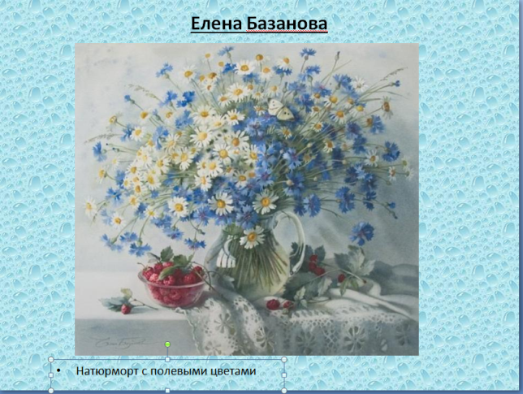  Обсуждение картины. (Вопросы учащимся)  - Что изображено на картине?  - Какие краски использовал художник, чтобы привлечь наше внимание к предметам?  -Какие цвета и оттенки преобладают в картине?  (Солнечные).  - Почему картина называется «Натюрморт с полевыми цветами»?  -Какое настроение вызывает этот натюрморт?  -Понравилась ли вам эта картина?  - Мы видим, что цветы свежие, только что принесенные с луга. Они так убедительно выполнены, что мы, кажется, можем ощутить даже их аромат.  Такой выразительности художник достигает с помощью цвета.  - Наш помощник художник Тюбик тоже не удержался и написал цветы. Он снова решил порадовать не только своей работой и необычной техникой. (Показ) 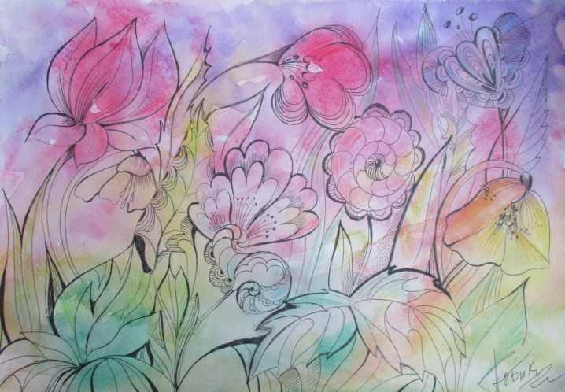  - Ребята, мы снова становимся настоящими исследователями. Давайте, попробуем догадаться, как же он это выполнил? Как вы думаете, какие материалы и инструменты помогли Тюбику нарисовать такую необычную картину? (ответы детей)  (  - Мы сейчас, ребята, думали, и вы выдвинули свои версии, мысли. Это получился мысленный эксперимент.  - Проводя эксперимент в уме, можем мы ошибиться?  - Как убедиться, что вы верно провели мысленный эксперимент?  - Сейчас мы проведем эксперимент с реальными предметами. Предлагаю каждой группе поработать в лаборатории с саквояжом Тюбика.  - Перед вами его саквояж, в котором много всяких инструментов. Чем же он рисовал? Попробуем узнать – для этого разделимся на группы (зависит от количества детей в классе), каждая группа выберет себе инструмент и проверит, какой рисунок получится, а потом сравним результаты и выберем наиболее подходящие инструменты и материалы.  - Итак. Мы с вами провели разные эксперименты . Скажите, у какой группы работа похожа на работу Тюбика.  - Вы со мной согласитесь, что все вы большие молодцы! Вы старались передать внешнее сходство изображаемых цветов в картине Тюбика.  - Давайте вместе выстроим в правильной последовательности этапы работы:  - Ребята, а как можно назвать такую работу и технику?  (Определяем название техники, открываем название на доске. )  - Так будет называться наше занятие «Цветы в смешанной технике «акварель+ гелевая ручка»  - Итак, какие материалы и инструменты необходимы для этой техники?  - Ребята, сегодня вы познакомились с новой техникой рисования, на следующем уроке каждый из вас попробует сам нарисовать картину, используя новые знания и умения.  2 занятие  - Сегодня вы будете рисовать акварелью. Скажите, что вы знаете об акварели техники «по- сырому»? (Ответы детей)  - Чтобы вам было легче придумать, что вы будете рисовать. Предлагаю сесть поудобнее и закрыть глаза. Два-три раза глубоко вдохните, и выдохните. Я приглашаю вас в путешествие в волшебное царство-государство. Прыгните на белое пушистое облако, похожее на мягкую гору из пухлых подушек. Вы приземляетесь на волшебную цветочную поляну. Светит яркое солнце. Вы вдыхаете легкий аромат цветов. Посмотрите, какие красочные цветы вокруг: красные маки и тюльпаны, синие васильки, колокольчики, желтые одуванчики. Наполнитесь цветом и ароматом цветов. Сделайте глубокий вдох и на выдохе открывайте глаза.  Какие ощущения вы сейчас испытываете? Удалось увидеть красочные цветы? Какое настроение у вас?  - Нужно выбрать цвет, который отражает ваше настроение сейчас и  приступить к работе.  Практическая часть. | Показ картин художников.  - Букет полевых цветов, ягоды,  -Светлые, нежные, пастельные цвета  Изображены ромашки, васильки  -Теплое, приятное, доброе  -Да  Дети думают и выдвигают свои версии)  (Да).  - провести опыт  Педагог достаёт волшебный саквояж с различными инструментами, материалами и т.д. Дети выбирают то, что, по их мнению, нужно для работы (инструментов может быть несколько).  Дети проводят эксперимент с инструментами. Анализируют результаты. Сравнивают полученные работы с оригиналом. Выясняют, какие инструменты подходят лучше всего.  1. Смочим лист целиком или в тех местах, где будут располагаться цветы  2. Капаем краски разных цветов  3. Сушим  4. Рисуем цветы гелевой ручкой.  (Вывесить названия используемых материалов и инструментов на доске.)  ( Акварельная техника стала развиваться в Китае после изобретения бумаги во II веке нашей эры. Акварель - водяные краски, от французского слова aguarell и происходит от латинского слова agua – вода. Основное свойство акварели - прозрачность красящего слоя.  Алла-прима- все цвета берутся сразу нужной силы, каждая цветовая деталь начинается и заканчивается в один прием, « на одном дыхании». Эту технику также принято называть по сырому).Этим способом можно достигнуть яркости и красочности.)  (ответы детей)
5.Этап Подведение итогов. | - Молодцы! У всех получились прекрасные работы. На память о нашем уроке я предлагаю вам собрать букет. Перед вами лежат 3 цветочка (красный, желтый, синий)  -Если вам все понравилось экспериментировать и у вас все получилось, возьмите в руки красный цветочек. Если по какой-то причине вам осталось что-то непонятно, вы не совсем довольны результатом своей работы, то возьмите жёлтый.  -Ну а если вам совсем ничего не понравилось, то берите синий.  – Прикрепите выбранные цветочки на общий букет.  Наше занятие закончилось. Всем спасибо за работу. До свидания.

Работы детей

